Grupa RENEX wsparła 34. Finał Wielkiej Orkiestry Świątecznej Pomocy
Grupa RENEX aktywnie włączyła się w działania 34. Finału Wielkiej Orkiestry Świątecznej Pomocy, który odbył się 25 stycznia 2026 roku. Tegoroczna edycja ogólnopolskiej zbiórki była poświęcona diagnostyce i leczeniu chorób przewodu pokarmowego u dzieci i realizowana pod hasłem „Zdrowe brzuszki naszych dzieci”.

Zaangażowanie Grupy RENEX miało charakter wielowymiarowy i obejmowało zarówno inicjatywy finansowe, jak i działania organizacyjne realizowane lokalnie. Zebrane środki były efektem wspólnych działań charytatywnych oraz zaangażowania osób, które zdecydowały się wesprzeć inicjatywy realizowane w ramach finału.
Na potrzeby wydarzenia przekazano również przedmioty i zestawy przeznaczone na licytacje charytatywne. Wśród przekazanych przedmiotów znalazł się voucher obejmujący kolację degustacyjną w restauracji Portofino we Włocławku, połączoną z jednodobowym pobytem hotelowym oraz możliwością skorzystania ze strefy relaksu, w tym sauny i groty solnej. Zestawy obejmowały także m.in. firmowe gadżety oraz plecaki. Przekazane przedmioty cieszyły się zainteresowaniem uczestników finału i stanowiły element lokalnych działań wspierających zbiórkę.

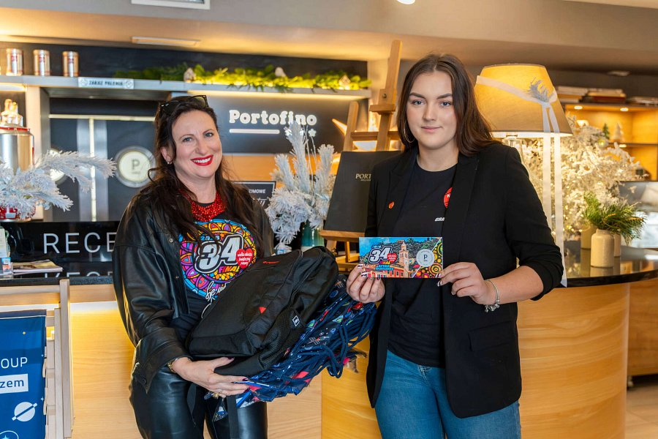
Istotnym aspektem zaangażowania było również przygotowanie strefy dla wolontariuszy we Włocławku. W dniu finału przestrzeń ta, zlokalizowana w Restauracji Portofino we Włocławku, pełniła funkcję miejsca odpoczynku i regeneracji dla wolontariuszy biorących udział w zbiórce. Punkt działał 25 stycznia w godzinach 09:00-18:00, oferując ciepłe napoje, w tym zimową herbatę oraz kawę z cynamonem, a także drobne, słodkie przekąski dla osób posiadających imienny identyfikator wolontariusza. Inicjatywa ta stanowiła realne wsparcie dla wolontariuszy, którzy przez wiele godzin kwestowali na rzecz Wielkiej Orkiestry Świątecznej Pomocy.
Działania Grupy RENEX wpisywały się w lokalny przebieg finału WOŚP we Włocławku, realizowany przez Sztab #7297 przy Centrum Kultury „Browar B.”. Obecność Firmy w wydarzeniu miała na celu nie tylko wsparcie zbiórki finansowej, lecz także budowanie pozytywnych relacji z lokalną społecznością oraz podkreślenie znaczenia odpowiedzialności społecznej w działalności biznesowej.


Aktywność społeczna i charytatywna od lat towarzyszy działalności Grupy RENEX, stanowiąc naturalne uzupełnienie codziennej pracy i relacji budowanych z otoczeniem. Wsparcie młodzieżowych wydarzeń sportowych, lokalnych inicjatyw realizowanych we Włocławku, a także udział w akcjach pomocowych, takich jak Szlachetna Paczka czy zbiórki rzeczowe organizowane wśród pracowników na rzecz Placówki Opiekuńczo-Wychowawczej „Małgosia” w Brzeziu, są wyrazem konsekwentnego podejścia do odpowiedzialności społecznej. Działania te wynikają z przekonania, że obecność firmy w lokalnej społeczności nie kończy się na działalności biznesowej, lecz obejmuje również realne wsparcie tam, gdzie jest ono najbardziej potrzebne.
Udział w 34. Finale Wielkiej Orkiestry Świątecznej Pomocy jest naturalnym elementem działalności Grupy RENEX, która od lat funkcjonuje jako Firma Rodzinna oparta na wspólnych wartościach i odpowiedzialności za otoczenie. Pomoc innym oraz troska o dobro wspólne są wpisane w codzienne funkcjonowanie Firmy, a działania charytatywne traktowane są nie jako jednorazowe inicjatywy, lecz jako trwały element kultury organizacyjnej. Zaangażowanie w projekty społeczne wynika z przekonania, że sukces biznesowy ma sens wtedy, gdy idzie w parze z realnym wsparciem dla ludzi i społeczności, w których Firma działa.

